Работа на огороде

Цель: формировать элементарные представления о росте и жизни растений. Развивать умения замечать и называть изменения в природе, что осенью созревают плоды и корнеплоды. Продолжить знакомство с овощами. Побуждать к участию в сборе урожая.

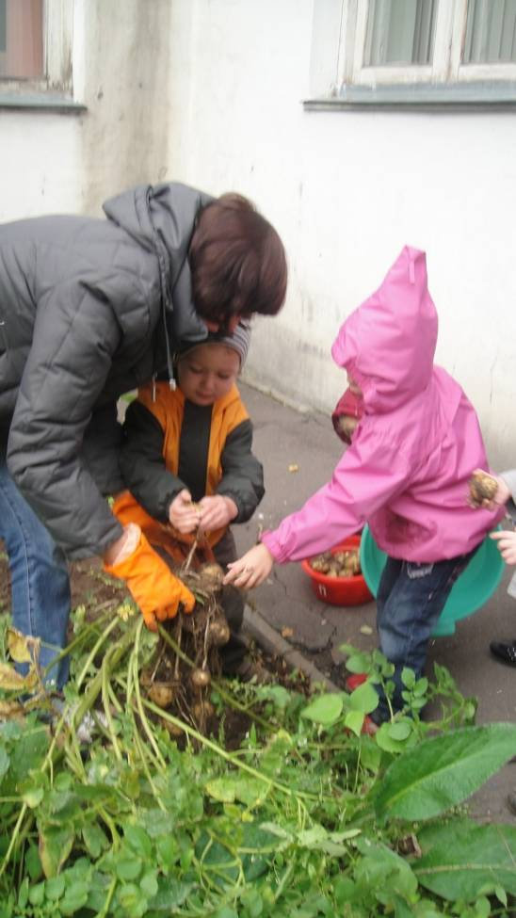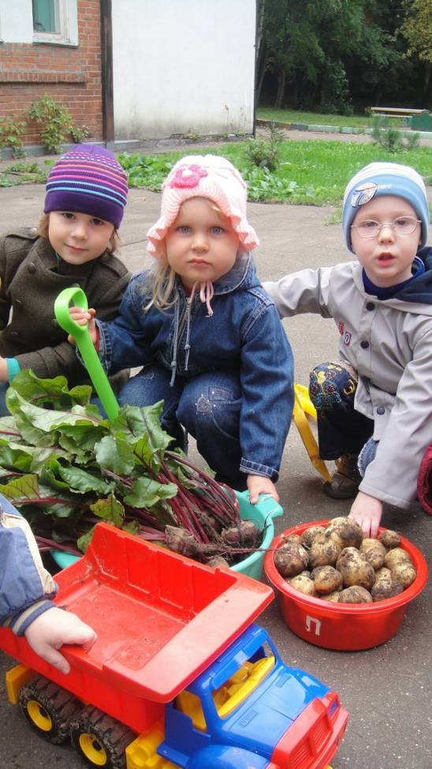

Работа на огороде: вместе с детьми убирали урожай, выросший на грядках. Обращали внимание на корнеплоды, которые выросли в земле, а какие на земле. Дети узнали, что картофель копают, а свёклу нужно выдёргивать, тыкву нужно срезать. Все овощи отнесли на кухню, где повара приготовили вкусный борщ и наваристую пшённую кашу с тыквой. Дети с огромным аппетитом съели приготовленные блюда.

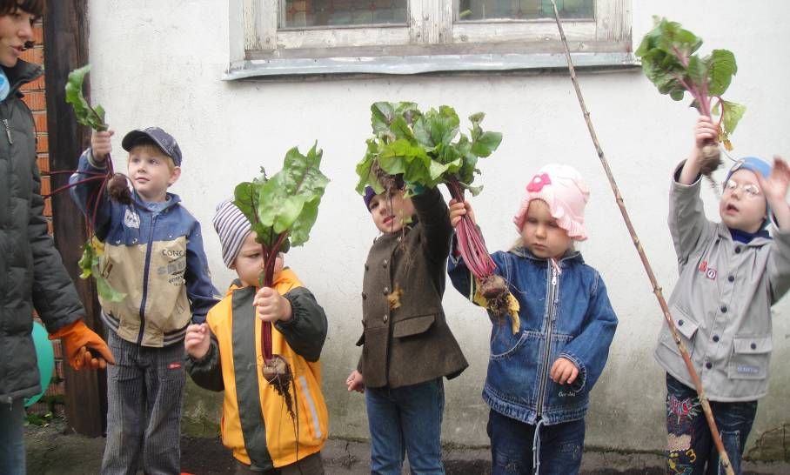

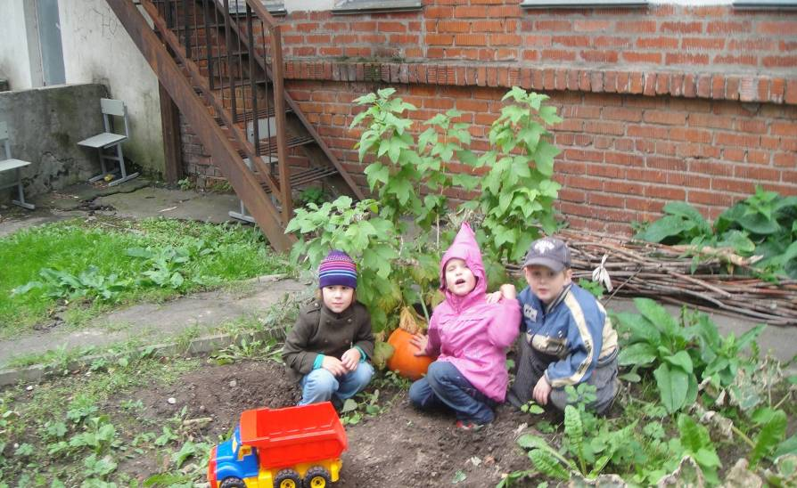

ВОТ КАКОЙ УРОЖАЙ !!!

Развлечение для детей

Цель: показать значимость овощных культур для развития, роста и здоровья человека.
Предварительная работа:
1.Подбор и изучение соответствующей литературы в методическом кабинете своего образовательного учреждения, детских сайтах: http://www.ivalex.vistcom.ru/doc.htm.
2.Подбор стихов, загадок, народных пословиц и поговорок.
3.Организация и проведение выставки “Урожай - 2011.
4.Сбор иллюстративного материала по данной теме.
5.Рассказы из личного опыта детей о трудовой деятельности на дачных участках.
6.Овощи (натуральные). Корзина (блюдо, разнос) для овощей.
7.Изготовление “овощных лепестков”.
Ход занятия:
Ведущий: Ребята отгадайте, пожалуйста, загадку:
Там морковка, там капуста, там клубничкой пахнет вкусно.
И козла туда, друзья, нам никак пускать нельзя.
(Ответы детей)
- Правильно, это огород. У кого, ребята, есть огород? Что выращивает ваша семья на огородах? (Выслушать ответы детей)
Послушайте: В далекие – далекие времена вошли в меню человека овощи – травянистые растения, у которых едят какие-либо сочные части: листья, корни, побеги, цветы, плоды. Две тысячи лет назад “дедки посадили первые репки”, первые щи были сварены четыре тысячи лет назад. В старину хозяин маленького клочка земли старался посадить возле своего дома все, что ему нужно для еды, для лечения и для красоты.
- Ребята, а какие вы знаете, овощи (дети перечисляют название овощей, педагог выкладывает на разнос названные овощи). Затем обращает внимание на “лепестки”, которые расположены на доске, переворачивает их и ребята называют основные овощи. Мы с вами отправимся к этим овощам в гости, чтобы познать некоторые секреты их роста, использования человеком в пищу и, конечно же, узнаем, чем же они полезны.
В огороде.
По таинственным законам, непонятным до сих пор,
Огурец растет зеленым, рядом – красный помидор.
Баклажаны синие рядом с желтой дынею.
А земля – черным – черна, а земля для всех одна. О. Бундур

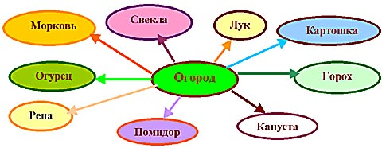

Ведущий: Ребята, мы с вами отправимся в путешествие в сказочную Огородную страну, в которой овощи будут вам рассказывать любопытнейшие истории об их приключениях и превращениях. А сопровождать нас будет, как вы думаете, кто? (предположения ребят)
У кого на огороде есть огородное чучело?
Слышится шум, звон железных банок, стеклянной посуды. В зал входит Чучело.
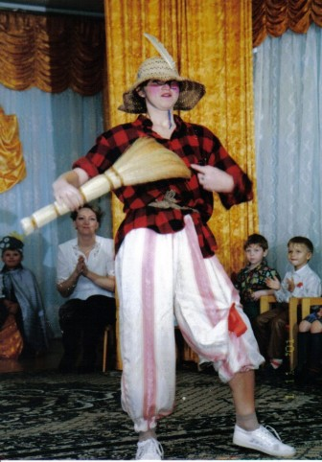
- Здравствуйте, дети! Я хочу вам рассказать о себе. Когда - то, давным-давно крестьяне ломали голову над тем, как спасти от прожорливых птиц полученный с большим трудом урожай. Тогда и придумали делать чучела. Они набивали старую одежду соломой, прикрепляли устрашающую фигуру к шесту и устанавливали чучело на полях и огородах. Птицы пугались чучела и урожай был спасён.

Ведущий: Чучело, а я знаю, как тебя еще можно называть – Огородный стражник. Ведь ты помогаешь нам спасать огороды от напрошенных гостей. Ты все лето: в жаркую погоду, в дождливый день и в звездную ночь стоишь на огороде, прислушиваешься к шуршанию листьев, ботвы, участвуешь в овощных беседах.
Чучело: Больше всего ценит человек овощи, так как они помогают ему быть здоровым и бодрым. Овощи богаты витаминами.
Чучело: Кто из вас, ребята, любит трудиться на огороде? Какую работу вы выполняете на огороде, чтобы вырастить хороший урожай.
Ведущий: А мы сейчас, тебе, Чучело, покажем, какую работу мы выполняем.
Физминутка:
Граг Грабли в руки взяли, грядки причесали,  Мы Мы водой прохладной грядки поливали!  Раз- Раз-два, раз-два! Грядки поливали. | выполняют имитирующие  дв движения.
Сем Семена редиса в землю мы сажали  Раз- Раз-два, раз-два! Вот как мы сажали! | наклоны вперед  - п повороты вправо – влево

Чучело: есть у человека на огороде верные друзья – помощники. Что это за друзья, вы узнаете, отгадав загадки.
Шланг:
Проползла во дворе змея черная и длинная,
Огород наш поливала, на работе не зевала.
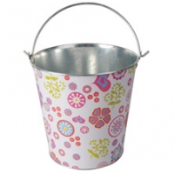
Ведра:
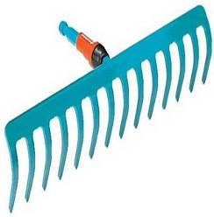
Два братца пошли в речку купаться.
Грабли:
Зубасты, а не кусаются.
Лейка:
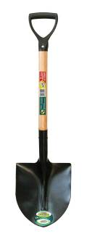
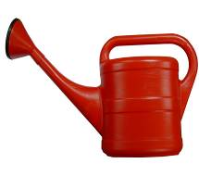
Как наклонится, так дождь пойдет.
Лопата:
Я землю копала, ничуть не устала,
А кто мной копал, тот и устал.

Ведущий: Ребята, что нам предоставляет природа для созревания овощей? Использовать иллюстративный материал или часть натуральных предметов - почва, вода. Как ласково можно сказать про каждого этого помощника? (почва – земелюшка; вода – водичка; солнце – солнышко; воздух - ветер – ветерок; насекомые - труженики).
Чучело: народ на Руси придумал не только пословицы и поговорки, сочинил загадки, но и создал много народных песен об овощах. Давайте одну из них вспомним (читаем цепочкой)
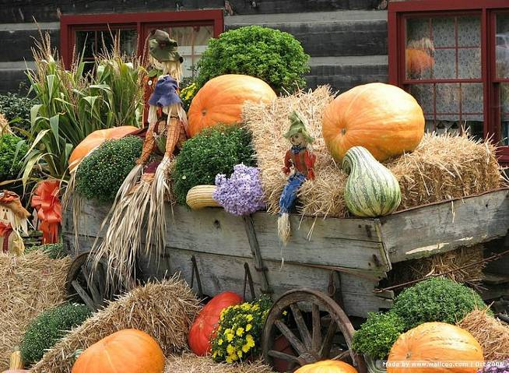
- У нашей Аленки
Капустка в бочонке,
Огурчик в кадке,
- Морковка на грядке.
- У нашей Акульки
Картошка в кастрюльке,
- Бобы на окошке,
- Петрушка в лукошке,
- У нашей Аринки
Черника в корзинке,
- Рябина на нитке,
- Барбос у калитки!
Чучело хвалит ребят за весёлое путешествие на огород, угощает детей сочной морковкой и прощается.
Ведущий: вот и закончилось наше путешествие в мир овощей.

«Вкусные поделки из овощей»

Цель: Формировать у детей интерес к творчеству. Вместе с родителями создавать поделки из овощей. Развивать творчество, фантазию, оригинальность.

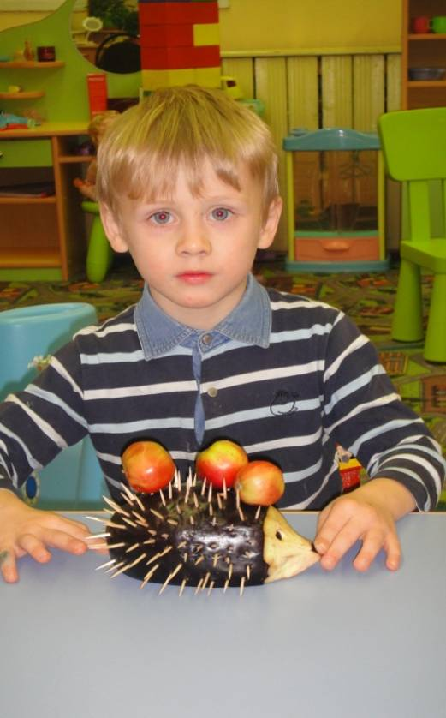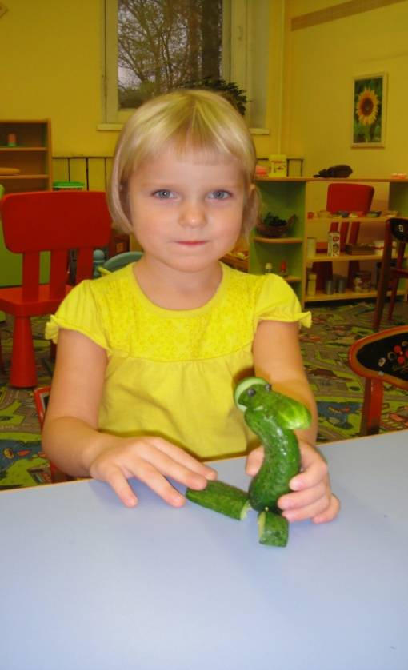

В процессе проекта привлекли внимание родителей и предложили принять участие в конкурсе поделок из овощей. Родители откликнулись на нашу просьбу и вместе с детьми придумали вкусные поделки. В группе организовали выставку «Поделок из овощей». Дети с огромным интересом рассказывали о своих поделках: какой это персонаж, из чего сделан и как вместе с папой и мамой делали поделку, читали стихи, загадывали загадки….

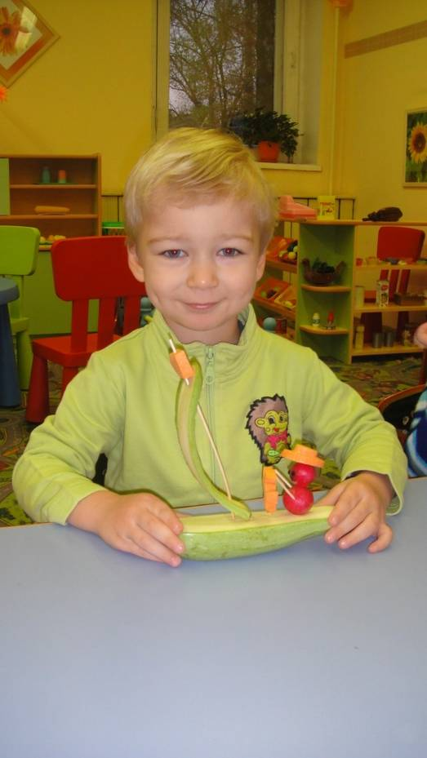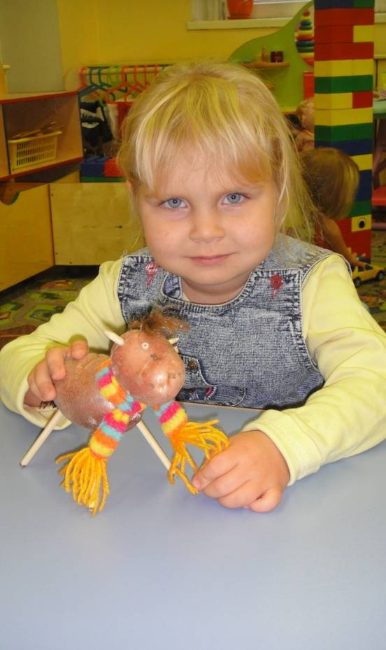
Я кораблик смастерил, Идёт бычок качается,
По воде его пустил. Вздыхает на ходу:
Ты плыви, кораблик мой, - Ох, доска кончается,
А потом вернись домой! Сейчас я упаду!
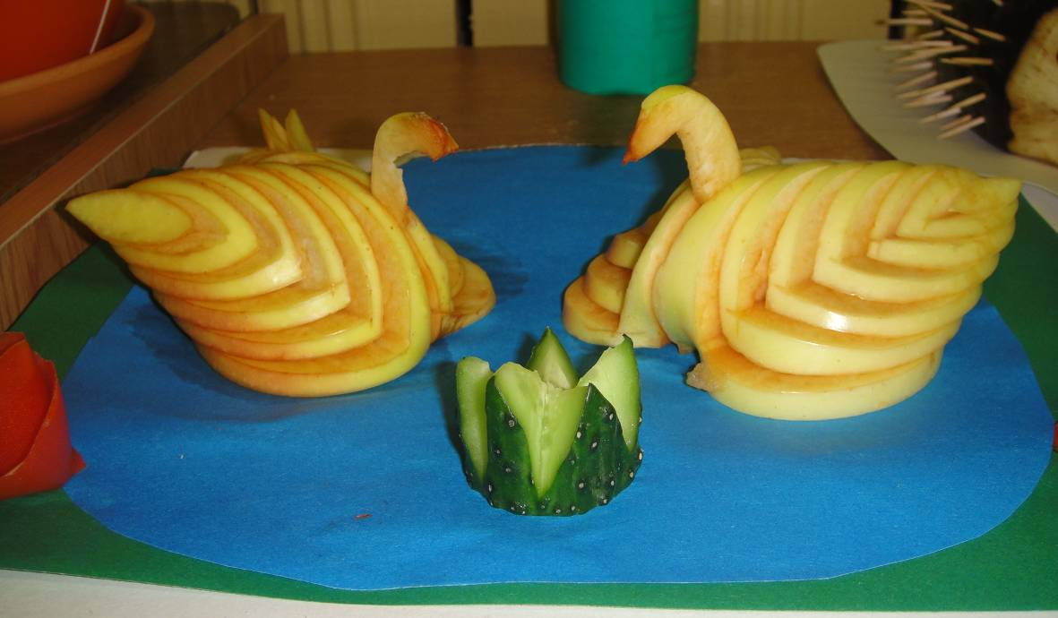
Есть птица красивая очень на свете, название- лебедь имеет она…..

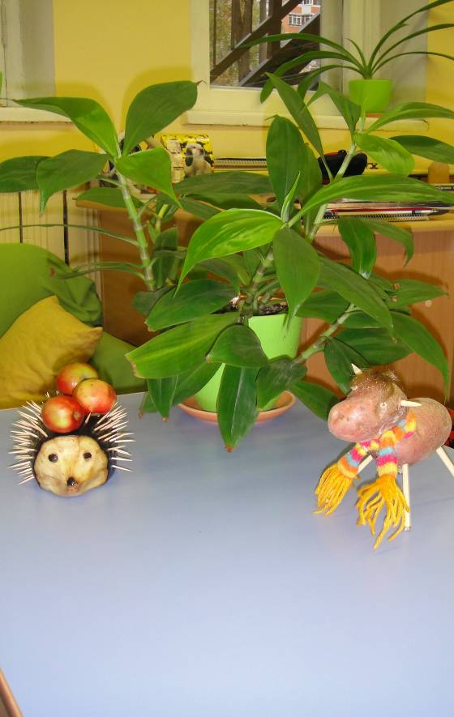
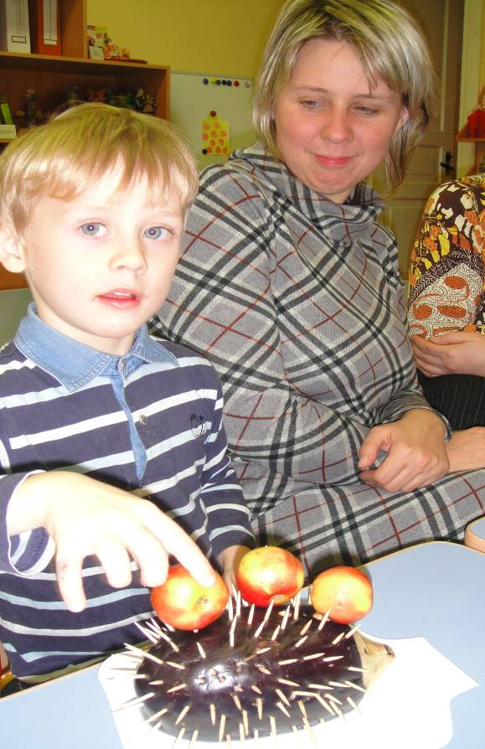
Ёж, ёж, где живёшь
Ёж, ёж, что несёшь…..

